22.05.2019

**Fahrzeug-Werke LUEG AG: Neubesetzung des Vorstandes ab 2020**

**Bochum.** Zum Ende des Jahres wird Jürgen Tauscher (65), CEO der Fahrzeug-Werke LUEG AG, das Unternehmen altersbedingt nach mehr als elf erfolgreichen Jahren verlassen. Aus diesem Grund haben der LUEG Aufsichtsrat und die Gesellschafter gestern nachfolgende Entscheidung zur Neubesetzung des Vorstandes getroffen.

Ab 01.01.2020 wird der Vorstand der Fahrzeug-Werke LUEG AG aus drei Personen bestehen.

Neuer Sprecher des Vorstandes wird Martijn Storm (43), der seit Dezember 2017 als CFO im Unternehmen tätig ist.

Daneben werden die heutigen Vertriebsdirektoren NFZ, Stefan Jansen (47) und PKW, Benjamin Kaiser (37) das Vorstandsteam als Vorstand NFZ bzw. PKW vervollständigen.

Beide sind seit mehr als 10 Jahren erfolgreich im Unternehmen in verschiedenen Führungspositionen tätig.

Mit dieser Entscheidung stellt LUEG frühzeitig die Weichen für die Herausforderungen der Zukunft und sichert gleichzeitig den erfolgreichen Weg der letzten Jahre durch Kontinuität in den handelnden Personen.

Pressebilder:

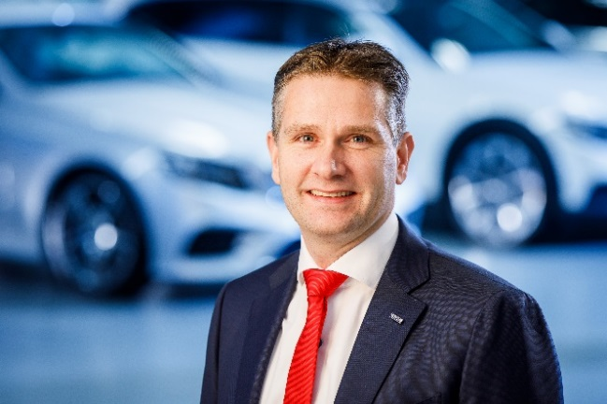 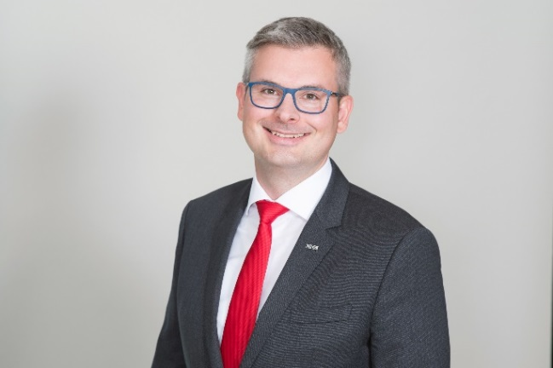 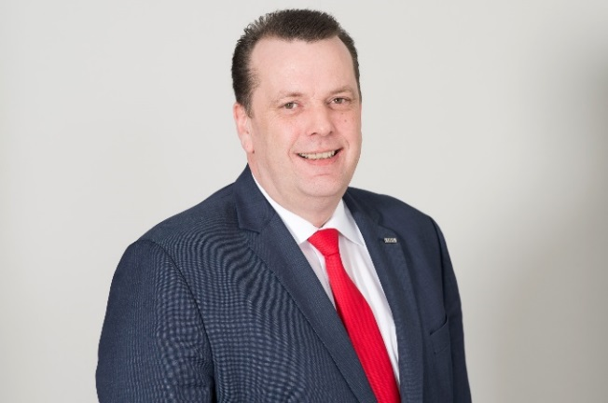

Martijn Storm (43) Benjamin Kaiser (37) Stefan Jansen (47)

Kontakt für Presseanfragen:

**Bereichsleiter BDC, CRM und**

**Marketing-Kommunikation: Kommunikation/PR:**

Ralf Schütte Silvia Micha

Fahrzeug-Werke LUEG AG Fahrzeug-Werke LUEG AG

Fon 0201 2065-520 Fon 0201 2065-525  
Mail ralf.schuette[@lueg.de](mailto:s.prott@rdn-online.de) Mail silvia.micha@lueg.de

**Mehr als Mercedes-Benz, mehr als das Ruhrgebiet**

Die Fahrzeug-Werke LUEG AG ist einer der größten Vertriebs- und Servicepartner der Daimler AG in

Deutschland – mit 17 Mercedes-Benz Centern im Ruhrgebiet und in Sachsen. Aus der 1868 gegründeten

Wagenfabrik ist ein Konzern mit 13 Gesellschaften, über 30 Standorten und rund 1.400 Beschäftigten entstanden. Mit acht Automobilmarken deckt LUEG das gesamte Spektrum ab: von Mercedes-Benz über Opel und Volvo bis zu Ferrari und Maserati, vom Kleinstwagen smart bis zu Lkw und Bussen.